成果信息登记操作手册

一．完善个人基本信息
功能菜单：其他-个人信息-个人基本信息管理
操作说明：学生进入个人基本信息页面进行完善相关数据，然后点击右上角“”保存按钮。每一页都要点击保存。完善成果登记需要银行卡号，请注意填写准确的银行卡信息。
要求：中国建设银行借记卡。
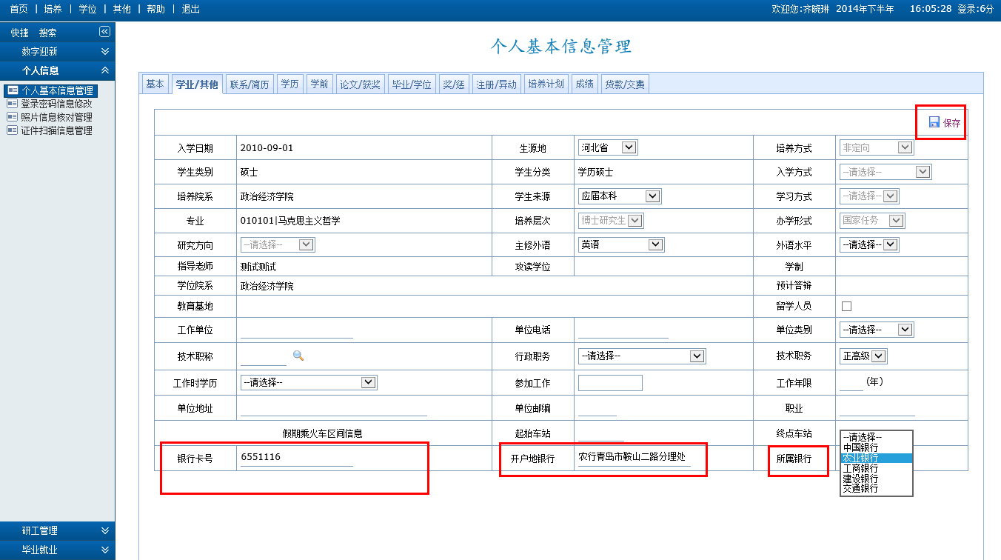

二．登记成果

1．发表论文
功能菜单：学位-论文成果-发表论文信息登记
操作说明：点击“”在弹出框中完善信息后点击“”，然后点击“”在弹出框中继续
完善信息后保存；如需删除请点击“”。
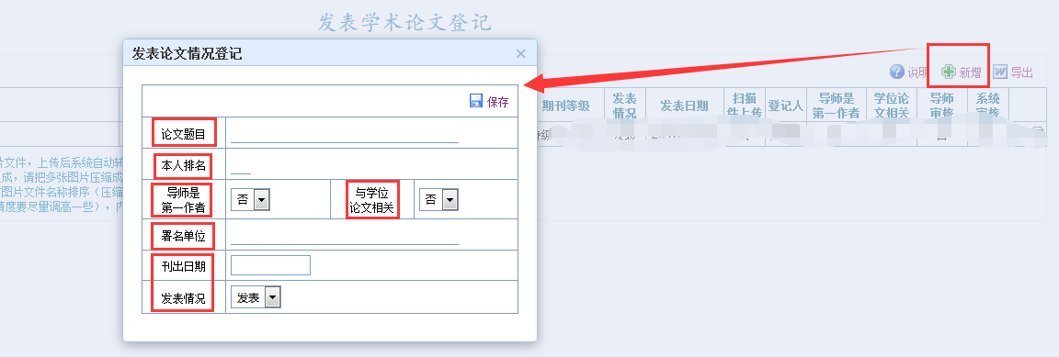
点击新增后完善基础信息

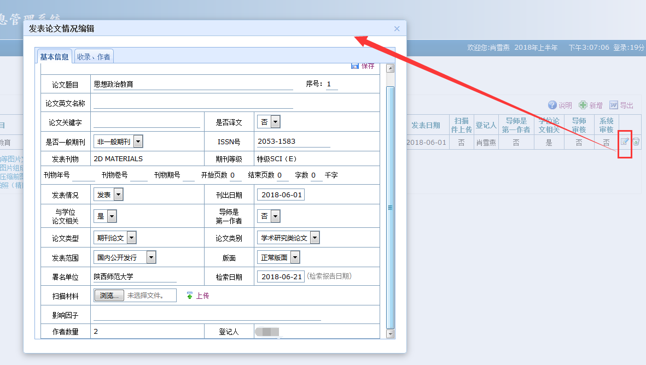
点击铅笔进入详细信息的填写
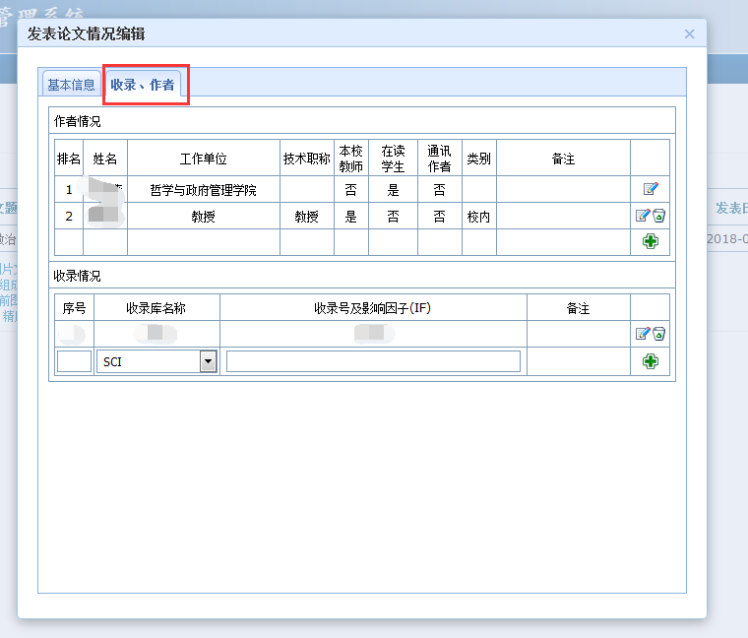
第二个页面“收录、作者”
填写说明：
1.论文题目：如实填写；
2.序号：个人录入的第几篇文章，就填多少；
3.论文英文名称：如实填写，如果是英文文章标题则不填；
4.论文关键字：3-5个；
5.是否译文：选择“是”或“否”；
6.是否一般期刊：有两个选项“非一般期刊”和“一般期刊”。
①如期刊级别在“重要G级”（文科）、“重要理”（理科）及以上的，请选择“非一般期刊”，并填写右侧的“ISSN号”，保存信息后，下方的“发表刊物”和“期刊等级”会自动匹配链接；如果匹配等级有误，请联系学院研究生秘书，研究生秘书在审核过程中可以根据学院认定等级进行修改（研究生秘书操作如下图所示）。
第一步：点击“发表学术论文审核”页面中每个条目右侧的（如图）
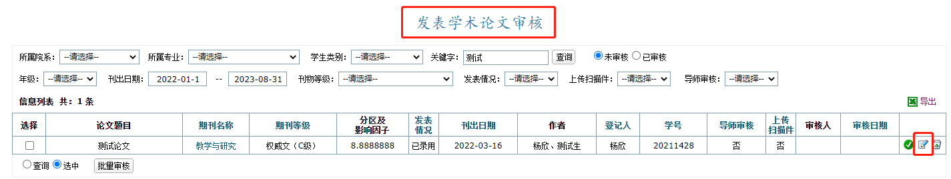
第二步：修改刊正学生论文发表情况，红色框中部分研究生秘书均可编辑修改，修改完成后点击右上角“保存”即可。
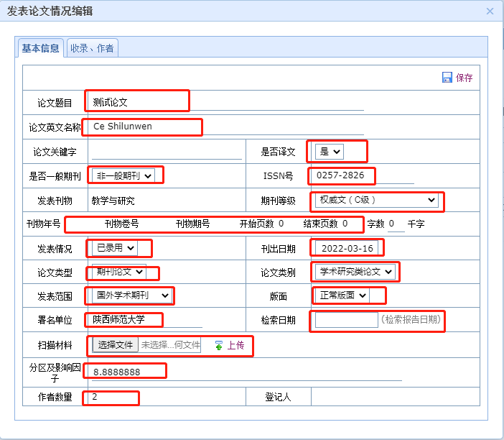
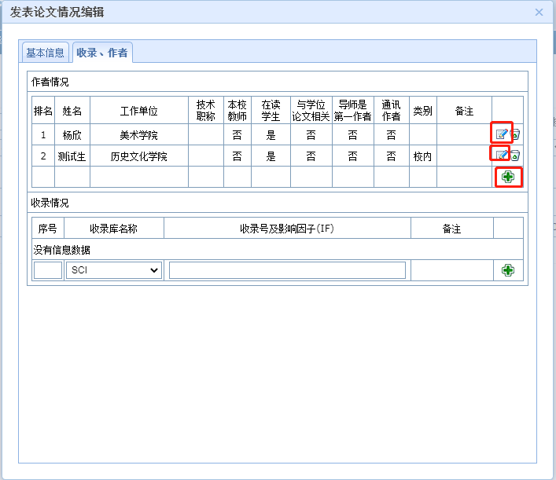
②如期刊级别属于一般公开类的，请选择“一般期刊”，并手动录入右侧的“ISSN号”和下方的“发表刊物”，“期刊等级”则统一匹配为“一般公开”，务必信息填写准确。
③集刊（以书代刊）录入，参照论文录入。如果论文等级有问题，请联系学院研究生秘书，研究生秘书在审核过程中可以根据学院认定等级进行修改。
7.发表刊物、期刊等级：请参照上一条；
8.刊物年号、刊物卷号、刊物期号、开始页数、结束页数、字数：如实填写；
9.发表情况：“已发表”和“已录用”，如实填写；
10.刊出日期：如实填写；
11.与学位论文相关：如实填写；
12.导师是第一作者：“是”和“否”，请务必如实填写；
13.论文类型、论文类别、发表范围、版面：如实填写；
14.署名单位：统一填“陕西师范大学”；
15.检索日期：如实填写；
16.扫描材料：将期刊封面、目录、文章页面排成照片，命名后按顺序排列，并将扫描的照片统一压缩为 .rar 文件，点击导入→上传；
17.分区及影响因子：SCI(E)、SSCI源期刊请填写，其余类别期刊都不填，请严格按照以下格式录入，如“一区，IF=2.357”，其余类别期刊都不填。
18.作者数量：自动获取，请转到“收录、作者”页面具体填写；
19.登记人：自动获取，无需填写；
20.作者情况：点击“”，录入所有作者的信息，校内选择，校外手动录入，并把作者的排序序号标记清楚，结束后核对一遍作者排名情况是否正确，这一点非常重要。
21.收录情况：如实填写。
填写过程中不明白的地方，一定要多问问身边的同学，不要因为小事影响后续步骤。

2．发明专利
功能菜单：学位-论文成果-发明专利信息登记
（1）新增专利信息
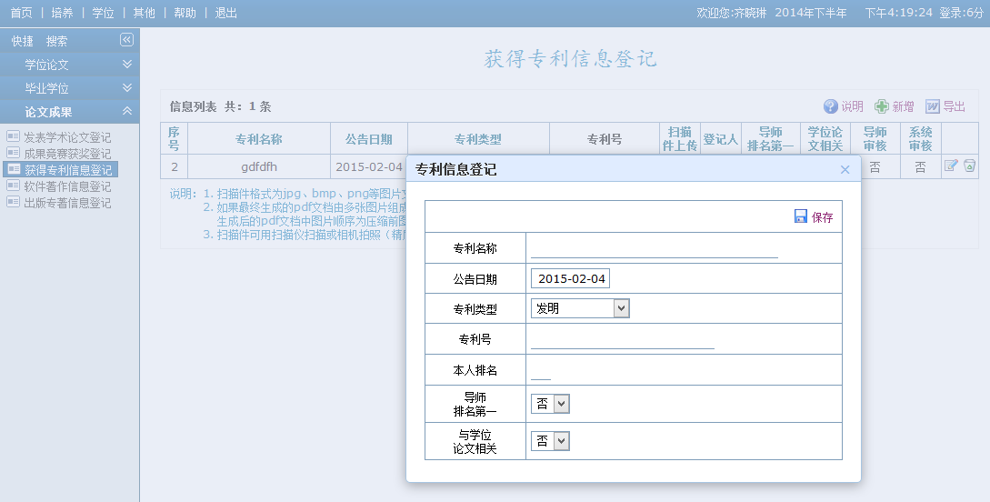
（2）上传扫描件，完善相关数据，每一页都要点击保存。
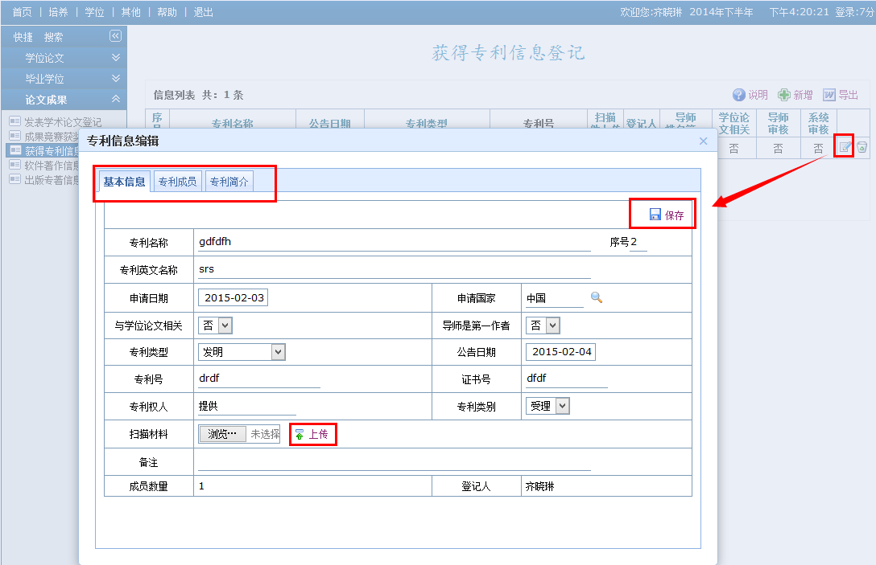

3．专著
功能菜单：学位-论文成果-专著情况信息登记
（1）新增著作权登记信息
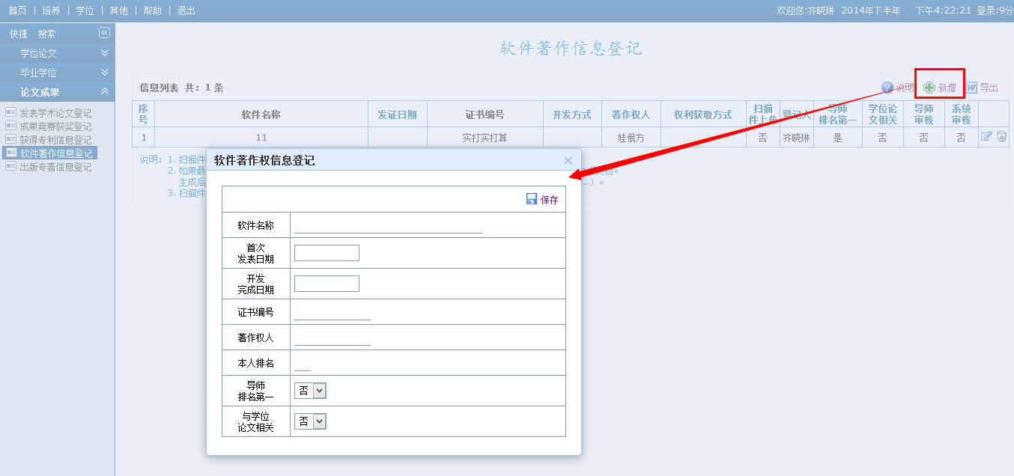
（2）编辑保存相关数据信息
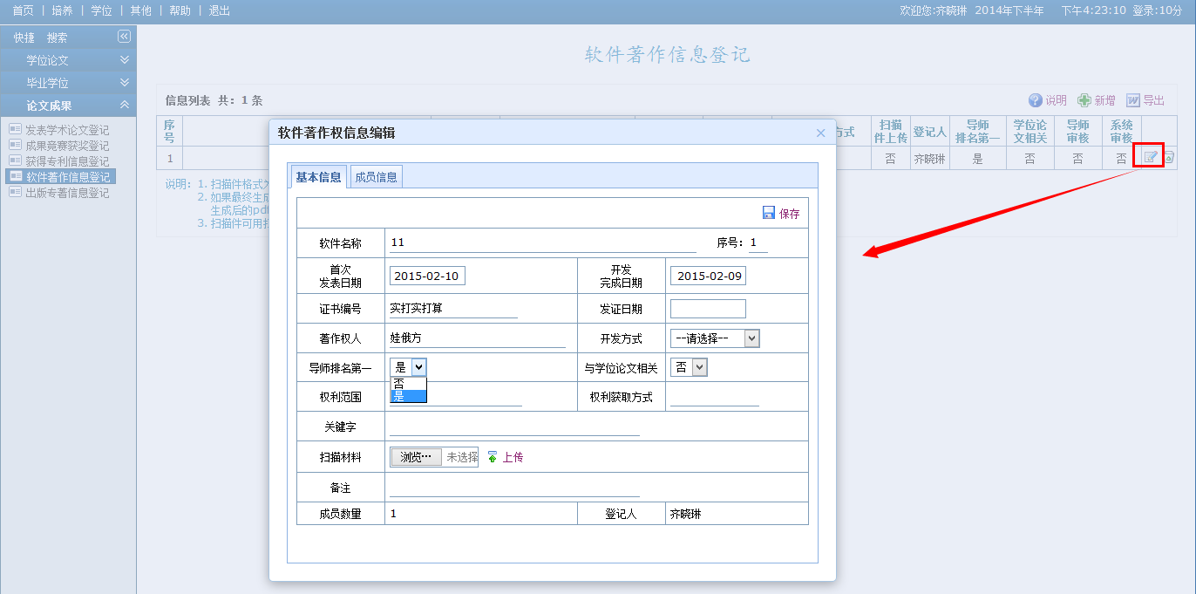

其他信息录入参照以上

三、实践经历、社会公益及科研经历填写
功能菜单：其他-个人基本信息管理-实践/公益/科研
按照格式“起止时间、内容、担任职务、见证人”录入三类相关内容，录入自己的实践经历（社会实践活动、学生干部经历等）、公益服务（志愿服务等）、科研经历（如参加学术会议等）。
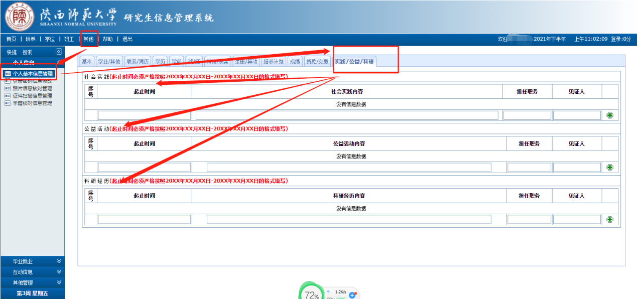
此部分内容作为综合评价的重要组成，请有相关经历的务必完善该部分信息。

